SYNDICAT MIXTE DES TERRITOIRES DE CHALARONNE

Projet de contrat de rivière des Territoires de Chalaronne : document de présentation

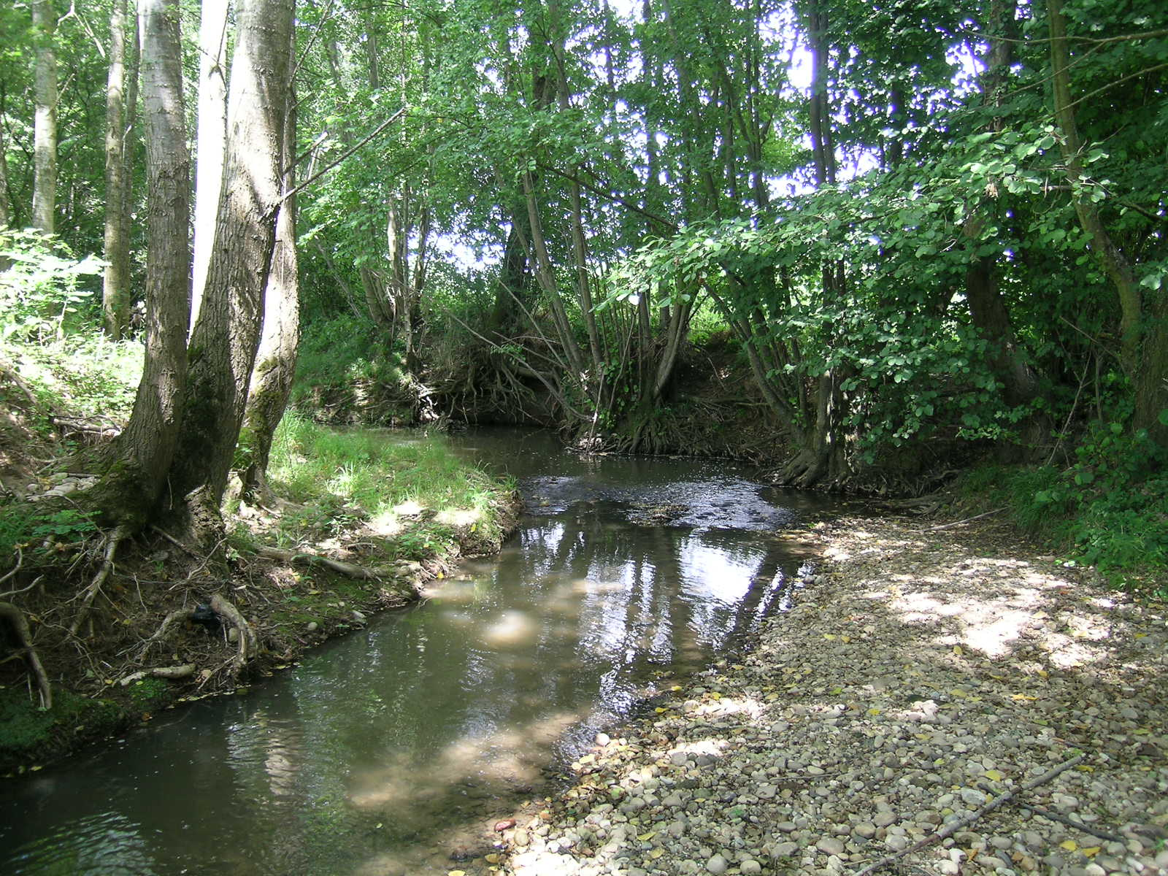

Syndicat Mixte des territoires de Chalaronne
7 avenue Dubanchet - 01 400 Châtillon-sur-Chalaronne
Tél. 04 74 55 20 47 - Courriel : territoire.chalaronne@tiscali.fr

SOMMAIRE

1-Introduction 3
2-Le Syndicat Mixte des Territoires de Chalaronne 3
2.1. Périmètre 3
2.2. Objet du Syndicat 3
2.3. Le Comité Syndical 5
3- Les territoires de Chalaronne 5
4- Qu’est-ce-qu’un contrat de rivière ? 7
4.1. Définition d’un contrat de riviere 7
4.2. Procédure de mise en place 7
5- Les études 7
5.1. Etude du fonctionnement hydraulique et hydrologique des territoires de Chalaronne : 7
5.2. Etude Eco-géomorphologique des territoires de Chalaronne 8
5.3. Etude des pollutions diffuses par les produits phytosanitaires 8
5.4. Etude du réseau de fossés des étangs de la Dombes 8
5.5. Etude des pollutions domestiques et industrielles 9
5.6. Etude de la valorisation paysagère des territoires de Chalaronne 9
5.7. Etudes des zones humides 9
5.8. Etudes piscicoles 9
5.9. Définitions des objectifs 10
6- Les actions du contrat de riviere : mode d’emploi 10
7- Calendrier prévisionnel de la procédure 12

1-Introduction

Depuis plus de deux années, le Syndicat Mixte s’attache à définir un programme d’actions visant à améliorer la qualité générale des milieux aquatiques des territoires de Chalaronne. Cette démarche s’appuie sur une volonté commune des acteurs des bassins versants d’améliorer et de préserver ces milieux. Elle s’inscrit plus généralement dans le cadre de l’objectif européen (Directive cadre sur l’eau) d’atteindre le bon état écologique des cours d’eau d’ici 2015.

L’ensemble des acteurs du territoire est regroupé au sein du comité de rivière, organe de suivi de la procédure. Cette entité a été définie par arrêté préfectoral le 20 juillet 2006 (Cf. arrêté ci-joint).

Ces deux années de travail nous conduisent aujourd’hui à rassembler pour la première fois le comité de rivière et vous proposer un programme d’actions exhaustif et ambitieux basé sur les études réalisées. Celui-ci vous sera présenté lors d’une première réunion le 18 juillet 2007.

Ce document a pour but de vous présenter l’historique et le contexte de la procédure ainsi que les actions du contrat de rivière.

2-Le Syndicat Mixte des Territoires de Chalaronne

2.1. Périmètre
Le Syndicat Mixte des Territoires de Chalaronne est porteur du projet et regroupe les collectivités locales désireuses de mener à bien ce projet (Cf. carte 1):
- Le Syndicat Intercommunal d’Aménagement et d’Entretien de la Chalaronne,
- Le Syndicat Intercommunal d’Aménagement et d’Entretien de la Moyenne Chalaronne,
- La Communauté de Communes Val de Saône Chalaronne,
- Douze communes indépendantes : BEY, CRUZILLES-LES-MEPILLAT ; GENOUILLEUX, GUEREINS, MONTCEAUX, VALEINS, CHANEINS, FRANCHELEINS, BANEINS, RELEVANT, SAINT-TRIVIER-SUR-MOIGNANS, MARLIEUX.

Le Syndicat Mixte des Territoires de Chalaronne a été créé par arrêté préfectoral du 28 septembre 2004.

2.2. Objet du Syndicat
Le Syndicat Mixte a pour objet l’étude, la coordination, l’animation et la communication des opérations définies dans le cadre du dossier sommaire de candidature pour un contrat de rivière des territoires de Chalaronne, incluant la Chalaronne, l’Avanon, la Petite Calonne, la Calonne, le Jorfon, le Râche et leurs affluents . Il s’occupe de toutes les démarches ou opérations relatives à la gestion de l’eau et des rivières.

Le Syndicat Mixte des Territoires de Chalaronne n’a pas de compétence travaux en rivière. Aussi, un important travail de réflexion sera nécessaire pour l’élaboration de nouveau statut dans l’éventualité d’un Syndicat de travaux en rivière unique et mis en place après la phase étude.



2.3. Le Comité Syndical
Le Comité Syndical est constitué de 37 délégués, 1 délégué par commune pour les communes de moins de 3500 habitants et 2 délégués par commune pour les communes de plus de 3500 habitants.

Le premier comité Syndical s’est réuni le 16 octobre 2004 pour élire son bureau.
Ont été élus :

Président : Monsieur Christophe MEGARD, Président du Syndicat de la Moyenne Chalaronne,
Vices - Président :
Monsieur Roland LIEVRE, Président du Syndicat de la Chalaronne,
Monsieur Louis DEVAUX, Président de la CC Val de Saône Chalaronne,
Monsieur Guy MORILLON, Maire de la commune de Guéreins,
Monsieur Eric THOMASSON, Adjoint au Maire de Monthieux,

Autres membres du bureau :
Monsieur Philippe LODATO, Vice - Président du Syndicat de la Chalaronne,
Monsieur Noël TEPPE, Syndicat de la Moyenne Chalaronne,
Monsieur Guy RENAUD, Maire de la commune de Saint-Etienne-sur-Chalaronne,
Monsieur Michel GENTIL, Maire de la commune de BEY.

Le bureau se réunit le deuxième mercredi de chaque mois.

3- Les territoires de Chalaronne

Le territoire concerné par le contrat de rivière est composé de 6 bassins versants (du nord au sud) (Cf. Carte n°2) :
- le bassin versant de l’Avanon
- le bassin versant de la Chalaronne, de ses affluents et ses 397 étangs
- le bassin versant du Jorfond
- le bassin versant de la Petite Calonne
- le bassin versant du Râche
- le bassin versant de la Calonne
Les chiffres clés :
- superficie : 416 km²
- plus de 100 km de rivières
- plus de 350 km de fossés
- 397 Etangs



4- Qu’est-ce-qu’un contrat de rivière ?

4.1. Définition d’un contrat de riviere
Le contrat de rivière est un document contractuel entre le porteur de projet, les maîtres d’ouvrage, l’Agence de l’Eau RMC, la Région Rhône-Alpes, le Conseil Général de l’Ain et l’Etat. Il propose et planifie un ensemble d’actions visant à améliorer le fonctionnement et la qualité générale des milieux aquatiques. Il s’organise autour de trois volets :

- le Volet A : Amélioration de la qualité de l’eau
- le volet B : Restauration, protection et mise en valeur des milieux aquatiques et des paysages / Protection des lieux habités contres les crues / Gestion quantitative de la ressource
- le Volet C : Coordination/Animation/Suivi / Bilan du contrat de rivière

4.2. Procédure de mise en place
La planification et la définition des actions à inscrire dans le document de contrat de rivière nécessitent la réalisation d’études préalables approfondies dans différents domaines.

Le Dossier Sommaire de Candidature du Contrat de rivière permet de réaliser un premier état des lieux du territoire concerné et de définir l’objet et le contenu des études complémentaires.
L’Agrément de ce dossier par l’Agence de l’Eau et la Région Rhône Alpes permet de valider l’avant projet et de dégager les financements nécessaires à la réalisation des études complémentaires.

Le dossier sommaire de candidature pour un contrat de rivière des Territoires de Chalaronne a reçu un avis favorable du Comité d’Agrément de l’Agence de l’Eau RMC au mois d’octobre 2004.

Le Diagnostic global réalisé dans le dossier sommaire préconisait la réalisation de 8 études complémentaires :

  - Etude Eco-Géomorphologique
  - Etude du fonctionnement hydrologique et hydraulique
  - Etude de l’assainissement
  - Etude des pollutions diffuses par les produits phytosanitaires
  - Etude piscicole
  - Etude des zones humides
  - Etude de la mise en valeur paysagère, pédagogique et touristique des milieux aquatiques et du patrimoine lié à l’eau
  - Etude du réseau hydrographique des étangs de la Dombes.

Depuis un peu plus de deux années, le Syndicat Mixte des Territoires de Chalaronne a conduit l’intégralité de ces études soit en interne soit par l’intermédiaire de bureaux d’étude spécialisés. Ces huit études ont permis de faire un état des lieux du fonctionnement des milieux aquatiques du territoire ainsi que des pressions exercées sur eux. Les résultats de ces études ont abouti à un ensemble de propositions d’actions qui constituent les fiches actions présentées ci après.

5- Les études

5.1. Etude du fonctionnement hydraulique et hydrologique des territoires de Chalaronne :

BUT : Il s’agit de mieux comprendre la génération des crues sur les cours d’eau du territoire, connaître les zones inondables pour différentes périodes de retour de crue (décennale, vingtennale, centennale …) et de définir les enjeux et les risques inondations sur ces zones inondables (hauteur et vitesse des eaux).

RESULTATS : L’étude a montré que les centres Bourgs traversés par la Chalaronne ou la Calonne sont susceptibles d’être inondés pour des crues peu fréquentes. Ces communes devront donc être vigilantes sur l’urbanisation des zones inondables et la préservation des zones naturelles d’expansion des crues situées à l’amont des bourgs.
Cette étude pointe également du doigt les faibles débits d’étiages naturels de la Chalaronne. Elle propose d’automatiser certain vannage afin de garantir une meilleure répartition des débits.

TYPE DE PROPOSITIONS D’ACTIONS : Protection d’habitation localisée contre les crues, Protection des zones urbanisées contre les crues ; Restauration des zones d’expansion des crues, automatisation de vannages, gestion des débits d’étiage…

5.2. Etude Eco-géomorphologique des territoires de Chalaronne
BUT : comprendre l’évolution de la rivière (évolution du profil en long (pente) et du profil en plan, identifier les zones d’érosion, d’atterrissements et d’embâcles ; proposer un plan de gestion de ces éléments ; analyser le transport solide de la rivière et sa force érosive.

RESULTATS : L’étude montre que la Chalaronne a une très faible force érosive en amont de Châtillon-sur-Chalaronne. Les évolutions latérales de son lit sont dues sur cette partie à l’action de l’homme (recalibrage et linéarisation dans les années 70 à 80). A l’aval de Châtillon-sur-Chalaronne, la rivière possède plus de force, son évolution latérale reste cependant limitée à une bande de 20 m de part et d’autre du lit. Il existe localement des érosions importantes dues à l’absence de végétation ou à la présence de point dur en amont (enrochement, pont …).

TYPE DE PROPOSITIONS D’ACTIONS : plan de gestion des érosions, des atterrissements et des embâcles sur 5 ans, protection de berge, délimitation d’un espace de mobilité de la rivière, aménagement ou arasement de seuils …

5.3. Etude des pollutions diffuses par les produits phytosanitaires
BUT : Mieux connaître les usagers (agricoles, collectifs, et domestiques) et les usages, établir une cartographie des zones sensibles aux pollutions sur le territoire en fonction d’un ensemble de facteurs d’origine naturelle ou anthropique (nature des sols, occupation du sol, topographie, de la densité du réseau hydrographique …)

RESULTATS : L’étude montre que le territoire est très sensible aux pollutions diffuses par les produits phytosanitaires, en particulier la partie Dombiste du territoire. La quantité de produit phytosanitaire d’origine non agricole retrouvée dans les cours d’eau est non négligeable au regard de celle utilisée en agriculture même si elle reste toutefois très inférieure en terme de quantités épandues.

TYPE DE PROPOSITIONS : formation du personnel d’entretien des espaces verts communaux, promotion de techniques alternatives auprès des agriculteurs et autres visant à réduire la quantité de produits phytosanitaires dans les milieux aquatiques, mise en place d’un site pilote …

5.4. Etude du réseau de fossés des étangs de la Dombes
BUT : Cartographier le réseau de fossés collectifs, mieux connaître le sens de circulation des eaux, Mieux connaître les us et coutumes de la Dombes, connaître le niveau d’entretien des fossés

RESULTATS : 353 km de fossés ont été cartographiés. Une partie de ces fossés n’est pas entretenu. Ce défaut d’entretien cumulé au non respect des us et coutumes dombistes conduit à des problèmes chroniques de gestion de l’eau : défaut d’alimentation en eau des étangs, débordements.

ACTIONS PROPOSEES : Campagne d’entretien des fossés d’intérêts collectifs (curage et entretien ripisylve), mise en place d’une charte d’entretien des fossés, rédaction d’un guide de bonnes pratiques de gestion des étangs.

5.5. Etude des pollutions domestiques et industrielles
BUT : Connaître les filières de traitements des eaux usées sur le bassin versant et leur fonctionnement, connaître et planifier les besoins de travaux en matière d’assainissement collectif sur le bassin (rénovation de stations, constructions de stations, résolution des problèmes d’eaux parasites etc).

RESULTATS : La plupart des communes possède un zonage d’assainissement et un ouvrage de traitement des eaux usées domestiques. De nombreux réseaux sont cependant vieillissants et ont des problèmes d’eaux claires parasites à l’origine de dysfonctionnement des stations.
La majorité des industriels du bassin versant ont entamé ces 10 dernières années une régularisation de leur site vis-à-vis de la réglementation. Aucune mise aux normes n’est à prévoir.

PROPOSITIONS D’ACTIONS : Création, extension, mise aux normes de station d’épuration, extension de réseaux, réhabilitation de réseaux, diagnostic des eaux claires parasites.

5.6. Etude de la valorisation paysagère des territoires de Chalaronne
BUT : Faire un diagnostic paysager des territoires, définir les projets de mise en valeur des milieux aquatiques et du patrimoine qui leur sont associés.

RESULTATS : Les cours d’eau et leurs ouvrages associés sont très peu mis en valeur dans la traversée des bourgs. De grand territoire sont dépourvus de haies en particulier le plateau de l’Abergement à Saint Didier-sur-Chalaronne, le plateau de Mogneneins , Peyzieux-sur-Saône et le sud est du bassin versant.

PROPOSITIONS D’ACTIONS : Mise en place d’une plate forme d’observation des oiseaux et des étangs, sentier de découverte pédagogique, restauration de ponts, mise en valeur de la traversée des bourgs, plantation de haies etc

5.7. Etudes des zones humides
BUT : Cartographier les zones humides du bassin, effectuer un inventaire faunistique et floristique des plus intéressantes, proposer des projets de valorisation de ces zones.

RESULTATS : Deux zones humides de plus de 50 ha ont été identifiées sur le territoire : la première se situe sur Saint Etienne sur Chalaronne, la seconde sur Guéreins-Montceaux. Leur occupation du sol a largement évolué depuis un siècle : on assiste à la disparition des prairies et des vernays au profit des peupliers.

PROPOSITIONS D’ACTIONS : Mise en place de plan de préservation des zones humides les plus importantes du territoire.

5.8. Etudes piscicoles
BUT : Cartographier les habitats piscicoles, mieux connaître la population et les espèces de poissons des rivières du territoire, proposer des actions visant à l’amélioration de la qualité piscicole des cours d’eau.

RESULTATS : Les habitats piscicoles des cours d’eau du territoire sont relativement diversifiés. L’élément le plus pénalisant pour les poissons (d’un point de vue qualitatif et quantitatif) est la qualité de l’eau (souvent associée à de faible débit). La population piscicole de la Chalaronne est fortement influencée par celle des étangs, on retrouve : la carpe, le brochet, le poisson chat et le carassin. La Calonne est le dernier affluent de la Saône dans le département de l’Ain dans lequel il persiste une population de truite fario. Ce peuplement est cependant fragile.

PROPOSITIONS D’ACTIONS : Diversifier le lit de la rivière, rétablir la connexion amont aval, limiter les déversements d’alevins …

5.9. Définitions des objectifs

La Chalaronne possède une qualité de l’eau très mauvaise à sa source. Celle-ci s’améliore vers l’aval du fait de la dilution des pollutions par l’augmentation des débits de la rivière et par l’autoépuration naturelle de la rivière. La Calonne et l’Avanon possèdent une qualité de l’eau moyenne. (Cf. carte n°3). Mettre peut être la carte numéro 3 plus prés de ce paragraphe

Aussi, au regard des études, les enjeux majeurs des cours d’eau sont :
- la qualité de l’eau
- la faiblesse des débits d’étiages, ce qui entraîne une faible capacité de dilution des rejets polluants par les rivières
- la mauvaise répartition des débits au droit des barrages
- le défaut d’entretien des berges
- la prolifération d’espèces invasives (Renouée du Japon, Ragondin…)
- la modification de l’occupation des sols.

Les dysfonctionnements pointés par les études ont permis de définir les objectifs du contrat de rivière. Chacun d’eux se décline en sous objectifs opérationnels. Le tableau n°1 les présente. Chacun des objectifs correspond également à un volet du contrat de rivière.

6- Les actions du contrat de riviere : mode d’emploi

Le contrat de rivière est composé de 3 documents :
- un document d’état des lieux qui reprend les conclusions des différentes études
- un document de programmations des fiches actions
- un document contractuel signé par les différents partenaires du contrat

L’objet de ce premier comité de rivière est de présenter les orientations prises par les différents comités de suivis des études : objectifs du contrat, actions à conduire. Ces propositions font suite à une présentation du projet à toutes les communes du bassin versant et à un vote du comité syndical.

Les fiches actions sont des documents synthétiques qui présentent les travaux et reprennent les éléments détaillés dans les différentes études.

La colonne « maître d’ouvrage » indique le maître d’ouvrage pressenti.
Les actions d’assainissement seront automatiquement portées par la commune ou la communauté de communes qui en a la compétence.

La colonne « Répartition des coûts résiduels » indique la collectivité ou le particulier pressenti pour supporter les coûts restant après déduction des subventions.

Villars-les-Dombes
Châtillon-sur-
Chalaronne
Saint-Trivier-sur-Moignans
Thoissey
La Chalaronne
Le Relevant
Le Moignans
L'Avanon
La Petite Calonne
Le Jorfon
La Calonne
Le Râche
5
0
2.5
Kilomètres


Carte N°3 : Qualité de l’eau des cours d’eau des territoires de Chalaronne

Certaines fiches actions présentent des travaux qui seront menés sur l’intégralité du territoire : la fiche entretien de la ripisylve par exemple présente l’ensemble des travaux de restauration, d’entretien et de plantation des arbres de tous les cours d’eau du territoire, ce qui explique son coût important. L’étude correspondante permet d’identifier plus précisément la nature des travaux qui seront menés sur les différents cours d’eau du territoire.

D’autres sont plus spécifiques à une commune ou à un cours d’eau.

7- Calendrier prévisionnel de la procédure

11 Juillet 2007 | - Vote du comité syndical
18 Juillet 2007 | - Présentation du projet au comité de rivière
Début septembre 07 | - Vote du projet par le comité de rivière  - Transmission du dossier en préfecture
Septembre à décembre | - Instruction du dossier par les services compétents
Début Décembre 2007 | - Passage au comité de bassin Rhône Méditerranée pour agrément de la procédure
Début de l’année 2008 | - Lancement des premières actions

